Reference Solution让5G信道探测高效灵活
来源：EEFOCUS
5G不仅仅是下一代移动通信标准，也将是未来数字世界的基本架构。在5G时代，单用户速率有望达到10Gbps，连接数达到1000亿，最低的时延将达到1毫秒。这样的高速率、高宽带不仅对运营商提出很高的技术要求，同时对测试测量厂商也提出了更高的要求。为了全面协助运营商进行前期研发，是德科技在去年7月与中国移动签订了5G战略合作协议备忘录（见报道：5G：一场跨时代的盛宴即将开启），提出了“信息随心至，万物触手及”的未来移动通信愿景。
近日，是德科技推出5G信道探测参考解决方案，进一步确立了其在5G无线技术研究领域的技术领先地位。是德科技模块化仪器产品经理李鹏飞介绍，“设计这款参考解决方案的目的是加速先进毫米波5G信道模型的研究，包括超宽带和 MIMO 两大测试功能，两者均是测量毫米波信道和验证新空中接口标准的关键要求。”
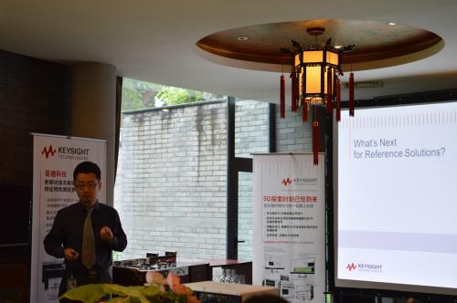
是德科技模块化仪器产品经理李鹏飞
5G信道探测是5G研发的关键节点
为什么要进行5G信道探测？李鹏飞解释，“5G技术需要更大的数据带宽，更快的数据速率，同时需要接入更多的设备，而现在大部分的移动通信的频段都是集中在6GHz以内，以上的一系列需要，对于现有的频谱资源来说是一个极大的挑战。如今6G以下的无线通信已经非常拥挤，为了满足未来大数据的需求我们需要探索一个未知的频段。”
李鹏飞指出，“针对5G信道探测我们提出RF信道的概念，RF信道测试有两种：一是有线传输，如同轴电缆，这种传输是探测传输介质对于信号的影响，包括频率，有效方式等；二是无线传输，这种方式受外界环境的影响较大，如传输路径的支持，延时，大气对于电磁波的吸收、反射，包括多径效应、衰落、多普勒等一系列因素对于整个传输的影响，我们需要对此进行研究、探测。”
5G信道探测参考解决方案：帮助用户准确提取信道模型
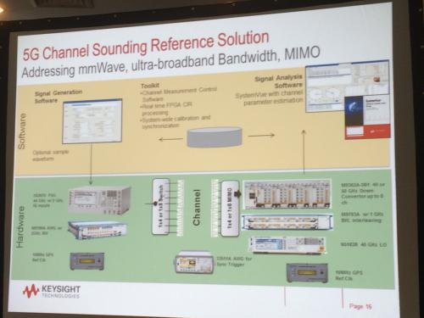
5G信道探测解决方案
5G信道探测怎样实现？“信道探测分为两部分：一是技术以及具体的物理架构。从技术上讲，还可以采用扫频式的探测方式，通过宽带信号直接去探测，直接获取冲激响应。这样的优势是可以得到一个非常快的增长速度，这种多天线技术可以使用单个信号源，并行发射，并行接收，这种并行方式对于MIMO的通信架构都是可以的。但是采用单一信号源，单一接收器，通过开关进行多天线切换，速度明显不够。怎样既坚持了速度，又尽量减少不必要的麻烦？我们采用单一信号源，匹配变量开关，接收机使用的是并行接收。” 李鹏飞解释，“真正到方案的实施，需要为用户提供超宽带的信号源，能够产生毫米波频段的高频的频率信号，同时还要支持多天线技术，这是厂商需要提供的。”

从上图可以看出，5G信道探测解决方案是德科技给出了优势产品组合，其中有模块化产品也有台式测试仪器，还包括各种测试软件。其中信号源配置了台式仪表E8267C，模块化设备M8195A，可以很好地完成信号的发射和混频，接收端配置模块化8通道相参接收机。研究人员通过系统级的校准、精确计时和同步，可以获得非常精确的绝对时延测量结果。通过使用多通道、实时数据处理技术以及M9703A高速数字化仪内置 FPGA提供的信道脉冲响应数据（CIR）关联，还可以极大节省测试时间和磁盘空间。与此同时，工程师能够在Keysight SystemVue系统级设计和仿真软件平台上计算信道参数估值，并利用导入的信道模型对新5G设计执行链路级仿真和验证。
提供参考测量解决方案会是未来的发力点
对于模块化仪器，用户在使用时需要自己配置软件和硬件组成一个测试系统，才能完成既定的测量。如果是简单的测试项目用户很容易实现，但是对于比较复杂的测量，如：射频微波，高速数字电路，国防电子等领域，用户要从头开始熟悉每一个模块化产品，熟悉它的测试程序，去编写测试程序，难度较大，流程复杂。是德科技大中华区市场总经理郑纪峰强调，“我们将自己在测试领域的专业知识也应用到了模块化的仪表中，我们提供的模块化仪表不仅仅只提供一个插槽，一个模块，我们希望提供一个专业化的方案，这样能帮助用户快速地完成测试任务，从而免去组建测试系统，熟悉模块，熟悉软件平台，重新编写测试程序的过程。”
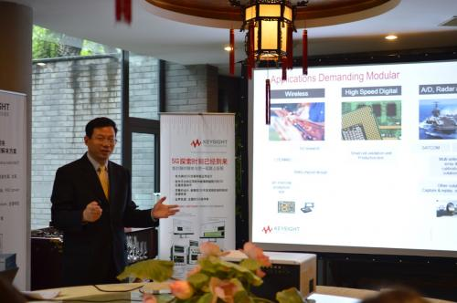
是德科技大中华区市场总经理郑纪峰

“用户已经越来越希望提供解决方案，而不仅仅是单台仪表或者单台的模块。因此我们提出了一个概念叫参考测量解决方案。参考测量解决方案可以使一系列的软件硬件以及我们对用户测试所需的专业知识，形成一套大概70-80%已经完备的系统，帮助用户进行所需的应用测试和测量，剩下的20%-30%可以是用户自己来做定制化的开发，不同的用户要求不同，有的是委托是德科技来做最后的20-30%的定制化的开发，有的是系统集成商来完成最后的开发。而一个参考测量解决方案是基本上可以满足大多数用户共同需求的硬件、软件组成的一套测试系统，完成70-80%的测试功能。用户只需要完成定制化的20%-30%，需要花费的时间和面临的风险会大大降低。” 郑纪峰补充。

